Министерство спорта Республики Беларусь

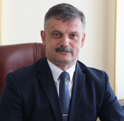
Ковальчук Сергей Михайлович
Министр спорта Республики Беларусь
т. +375 (17) 278-72-37
Прием граждан по личным вопросам:
первая среда месяца с 8.00 до 13.00

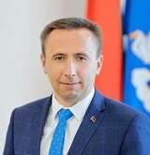
Дорохович Александр Викентьевич
Первый заместитель Министра спорта
т. +375 (17) 374-24-18
Прием граждан по личным вопросам:
вторая среда марта, июня, сентября, декабря
с 15.00 до 20.00
Прием граждан по личным вопросам: вторая среда оставшихся месяцев с 8.00 до 13.00

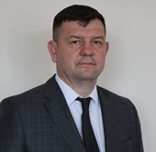
Барауля Александр Иванович
Заместитель Министра спорта
т. +375 (17) 258-17-34
Прием граждан по личным вопросам: третья среда января, апреля, июля, октября с 15:00 до 20:00
Прием граждан по личным вопросам:
третья среда оставшихся месяцев с 8.00 до 13.00

